TRƯỜNG ĐẠI HỌC CÔNG NGHIỆP  THÀNH PHỐ HỒ CHÍ MINH  KHOA Công Nghệ Thông Tin | ĐỀ THI THƯỜNG KỲ LẦN I  Môn thi : Lập trình TBDĐ  Thời gian làm bài: 60 phút  (Không kể thời gian phát đề)
Họ và tên thí sinh ………………….………………… MSSV: ………………

- Tạo ứng dụng có layout như hình bên dưới: (4 điểm)
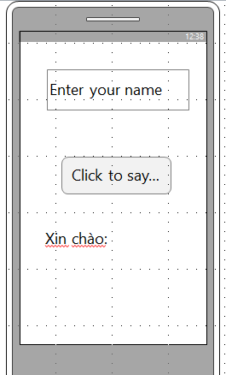

Yêu cầu: Khi click nút Click to say thì hiện ra dòng chữ Xin chào: tên bạn.
Ví dụ khi nhập vào tên Phượng. Thì hiện ra: Xin chào: Phượng
- Dùng Menu VCS trong Android Studio hoặc các câu lệnh Git commad line để thực hiện các công việc sau: (6 điểm)
- Push lên Github hoặc Git Server bất kỳ (BitBucket hoặc GitLab)
- Vào thư mục khác, hoặc ổ đĩa code, thực hiện Clone code về.
- Thêm 1 nút Click to good bye. Khi click vào nút này thì hiện ra Good bye: tên bạn. Sau đó commit lên repository đó (chụp hình lại lịch sử commit)
- Thực hiện việc mời một bạn nào đó tham gia làm cùng Project.
Chú ý:
- Tạo thư mục có tên là Tên của SV và MSSV nằm ở đĩa T. Ví dụ: NguyenVanAn_123456.
- Tạo project có tên là 3 chữ cái đầu, cộng với tên câu. Ví dụ: NVA_Cau1
- Sinh viên khi làm bài, chụp hình các câu đã làm bỏ vào thư mục HinhAnh (thư mục con NguyenVanAn_123456) để giáo viên làm căn cứ chấm.

------------------------- Hết ------------------------------
Lưu ý: Sinh viên được sử dụng tài liệu hoặc internet để làm.

